|  |  |
| --- | --- |
| Gerb-BMSTU_01**­­** | **Министерство науки и высшего образования Российской Федерации**  **Федеральное государственное бюджетное образовательное учреждение**  **высшего образования**  **«Московский государственный технический университет**  **имени Н.Э. Баумана**  **(национальный исследовательский университет)»**  **(МГТУ им. Н.Э. Баумана)** |

Факультет «Информатика и системы управления»

Кафедра «Программное обеспечение ЭВМ и информационные технологии»

**ОТЧЁТ ПО ЛАБОРАТОРНОЙ РАБОТЕ №4**

**«ИССЛЕДОВАНИЕ ПОЛУПРОВОДНИКОВЫХ**

**ДИОДОВ В MULTISIM»**

по курсу «Основы электроники»

Студент: Дубов Андрей Игоревич

Группа: ИУ7-33Б

Студент \_\_\_\_\_\_\_\_\_\_\_\_\_\_\_\_ Дубов А. И.

*подпись, дата*

Преподаватель \_\_\_\_\_\_\_\_\_\_\_\_\_\_\_\_ Оглоблин Д. И.

*подпись, дата*

Оценка \_\_\_\_\_\_\_\_\_\_\_\_\_\_\_\_\_\_\_\_\_\_\_\_\_\_\_\_\_\_\_\_\_\_

*2022 г*

**Оглавление**

[Параметры диода 2](#_Toc116415172)

[Получение резонансных характеристик в программе Microcap 3](#_Toc116415173)

[Расчёт параметров диода в Mathcad 4](#_Toc116415174)

# Параметры диода

В работе используется вариант диода №55.

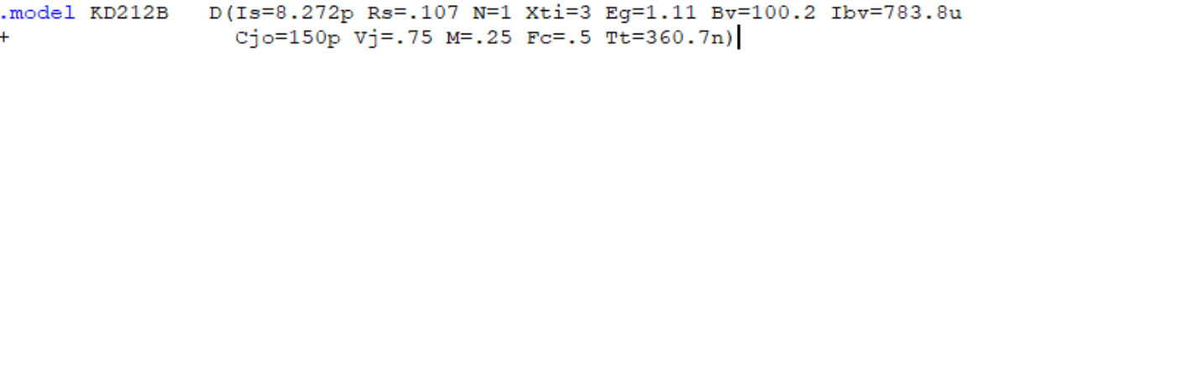

Рисунок 1 Параметры диода на вкладке Text программы Microcap

# Исследование ВАХ полупроводниковых диодов с использованием прибора IV Analyzer

Добавив нужный прибор и выставив нужные значения, можно получить следующий график.

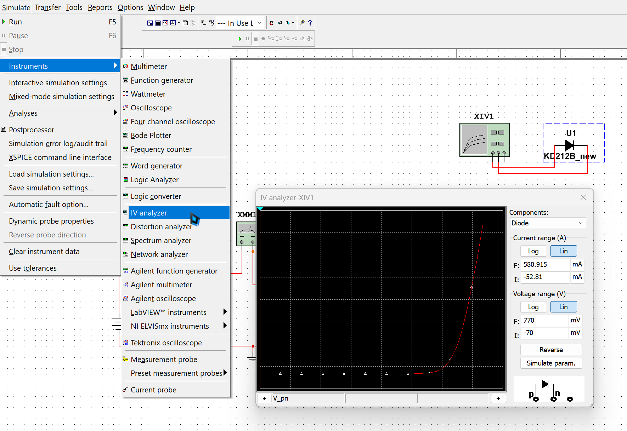

Рисунок 2 График и схема

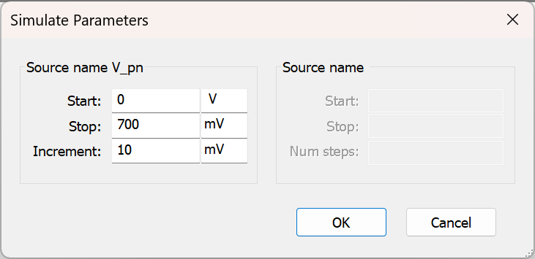

Рисунок 3 Параметры прибора

Напряжение изменяется от 0 до 0,7 В с шагом в 0,01 В. Также отдельно включаются точки.

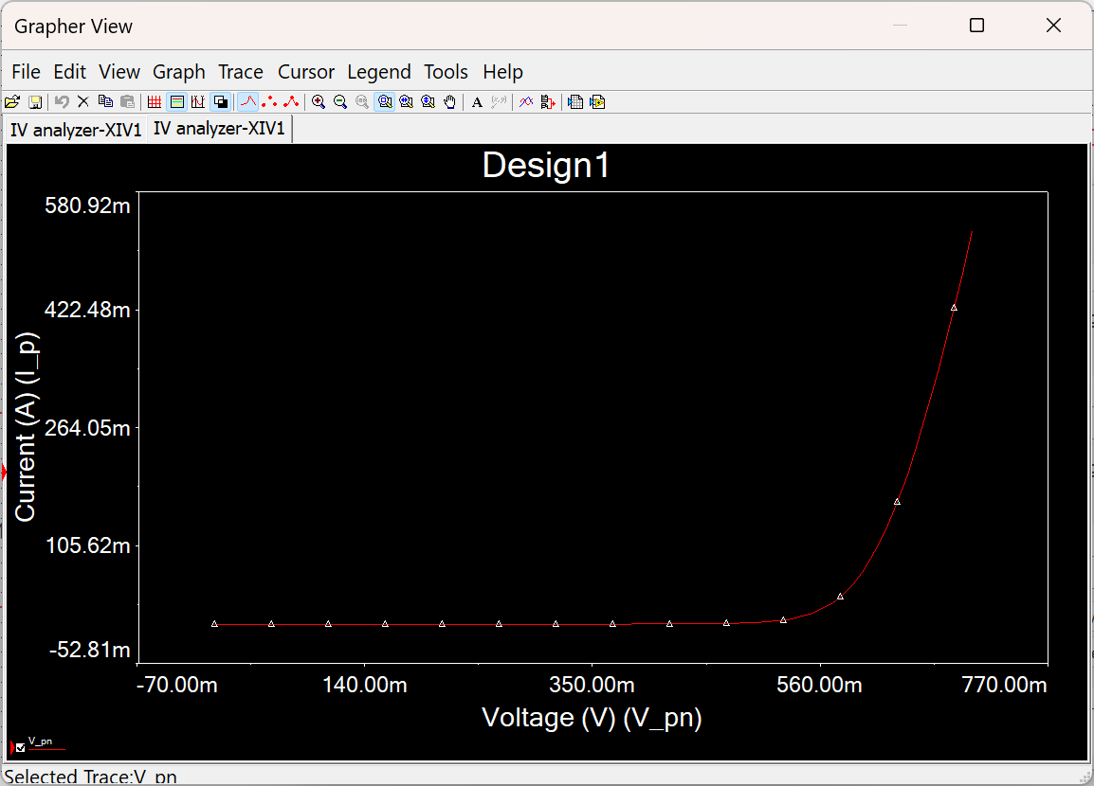

Рисунок 4 График в окне Graph View

Для извлечения данных используем экспорт в CSV.

На ВАХ выбираем рабочую точку. Для этой точки напряжение = 0.662088 В, ток = 0,306146 А.

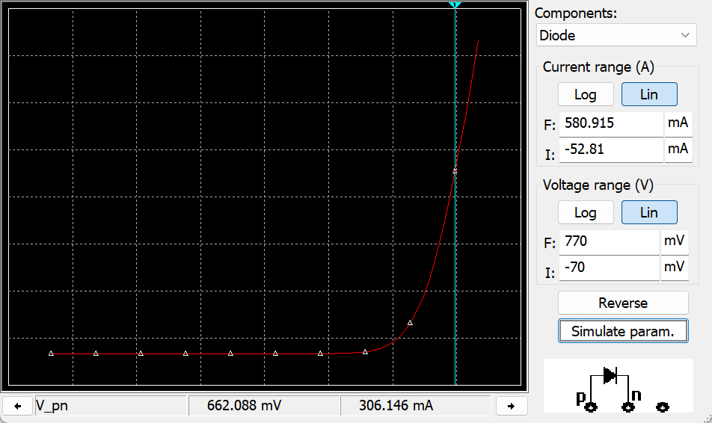

Рисунок 5 Выбранная точка

Рассчитываем сопротивление R1, которое необходимо для того, чтобы при напряжении источника в 1 В диод работал в этой точке. R1 = (1 - 0.662088) / 0.306146 ~= 1 Ом. Проверяем расчет экспериментом

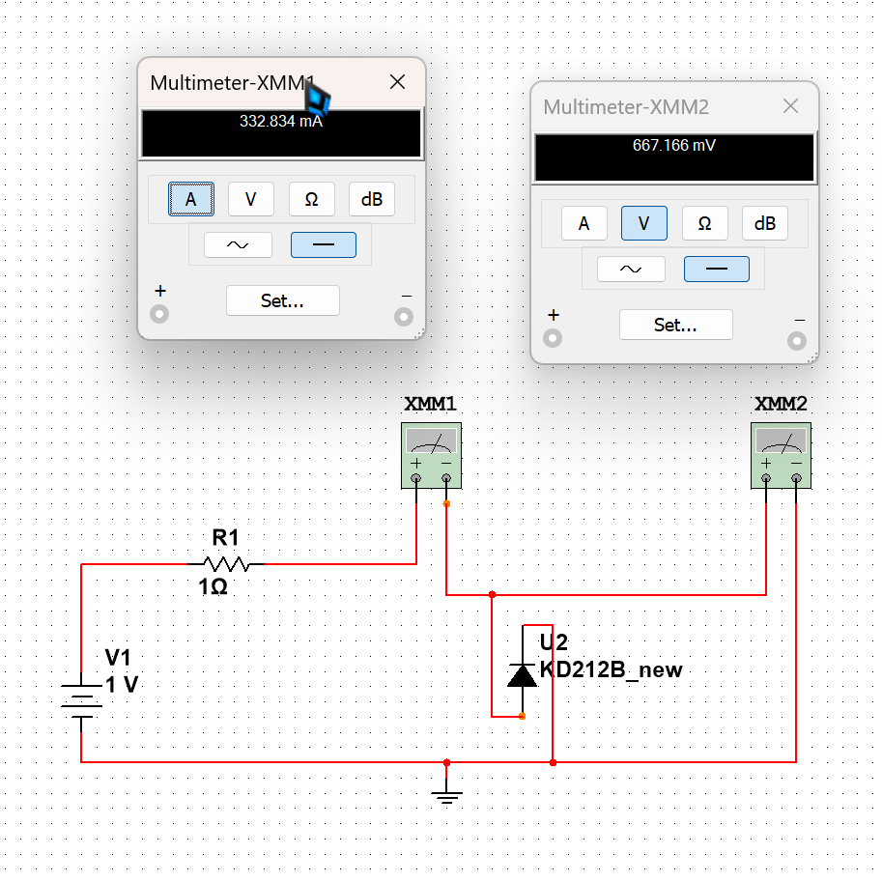

Рисунок 6 Проверка

# Проверка влияния температуры на диод

Выставив требуемые параметры в окне Анализа температурного сдвига

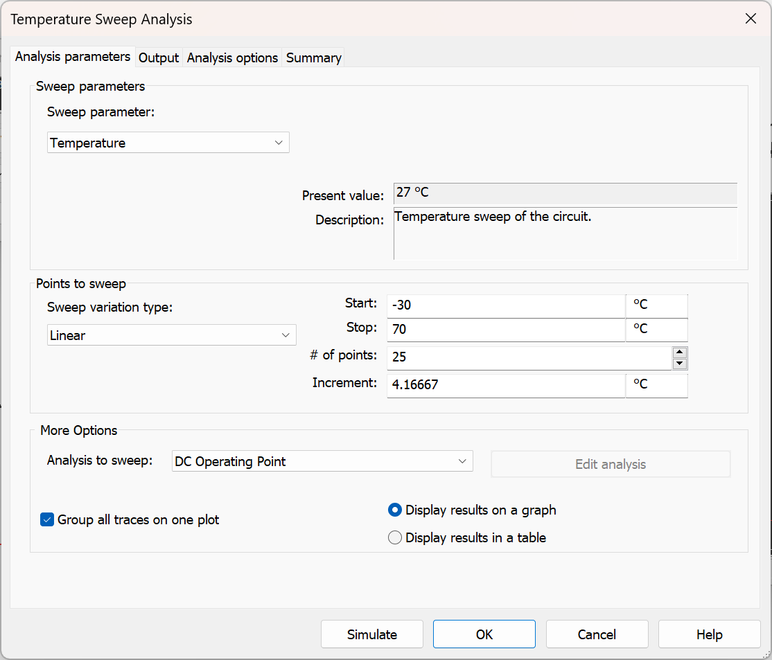

Рисунок 7 Параметры temperature sweep

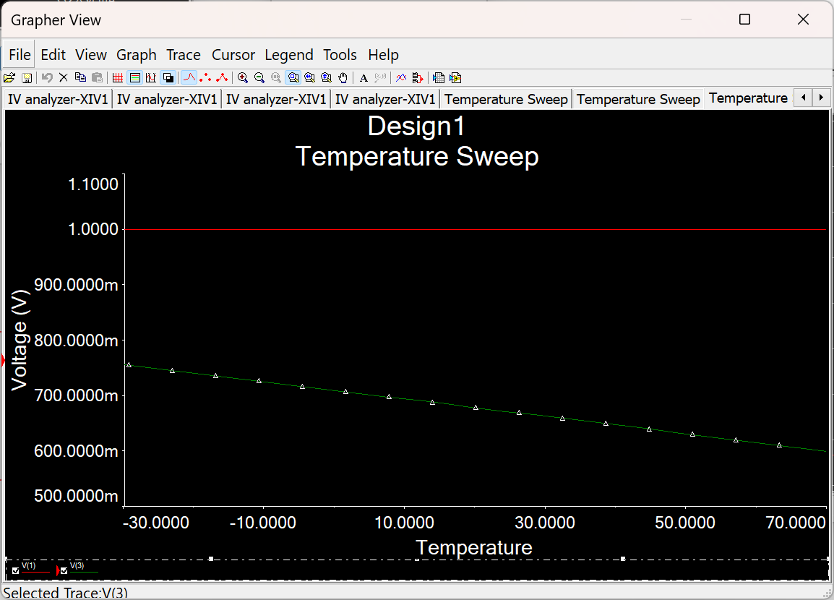

Рисунок 8 Напряжение на источнике

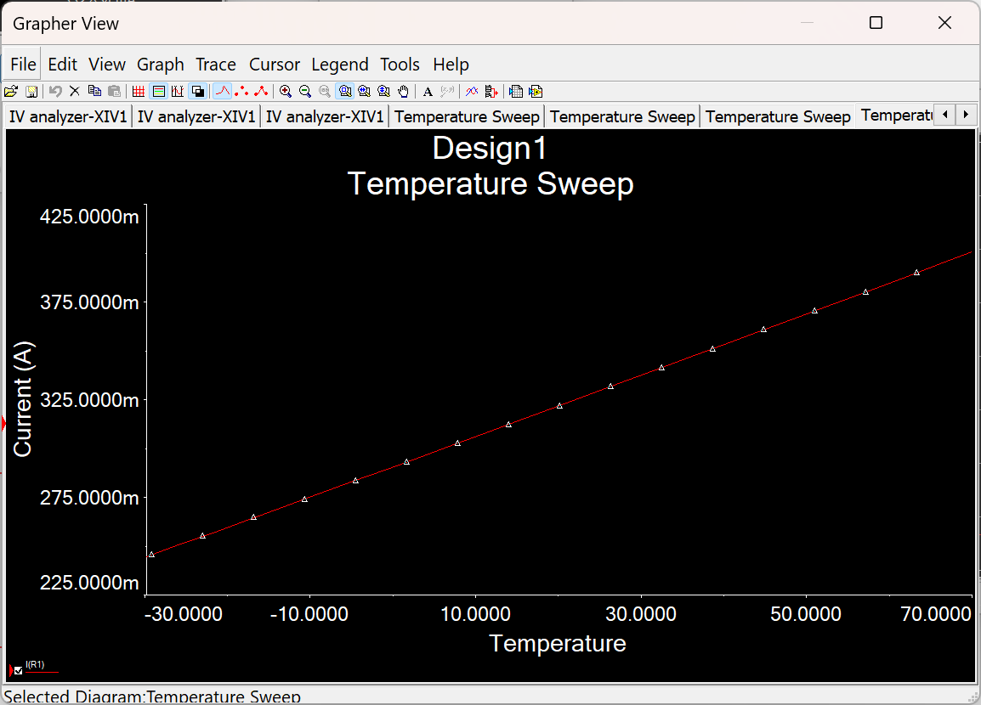

Видно, что напряжение на диоде изменилось с 0,72 В до 0,56 В, а ток – с 0,253 А до 0,389 А.

# Исследование вольтфарадной характеристики полупроводникового диода

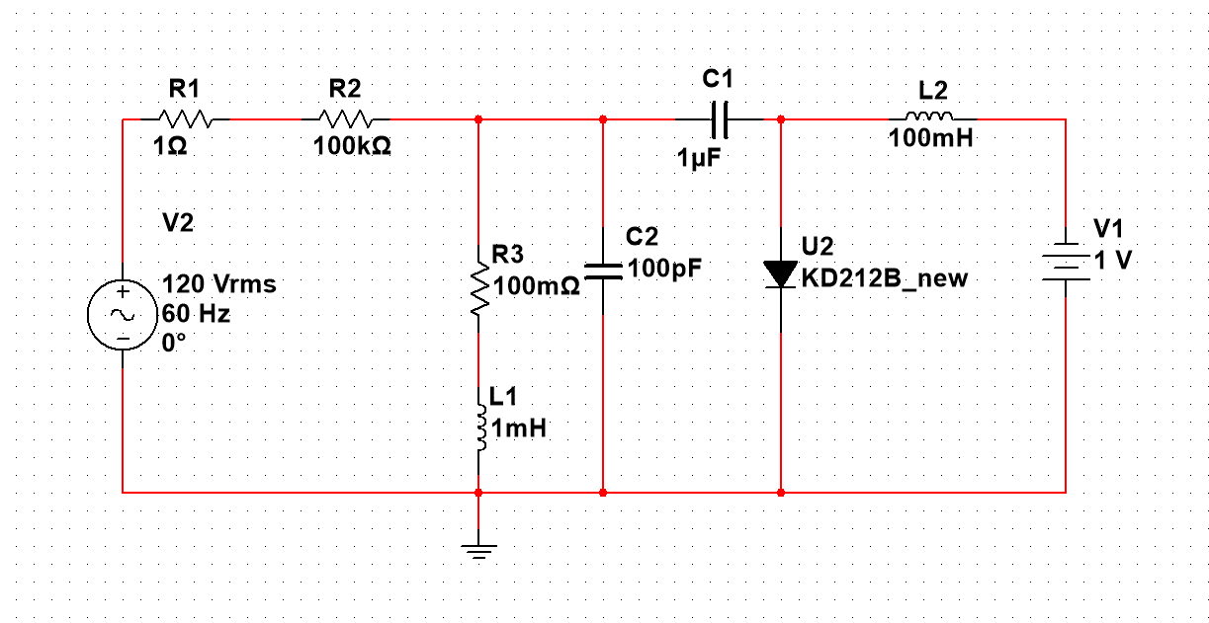

Чтобы получить данные для расчета параметров диода, нам потребуется провести два вида анализа: DC Sweep, где варьировать будем напряжение источника управления V2, и AC Analysis, где варьируется частота источника V1.

Для того чтобы осуществить это, воспользуемся функционалом Parameter Sweep

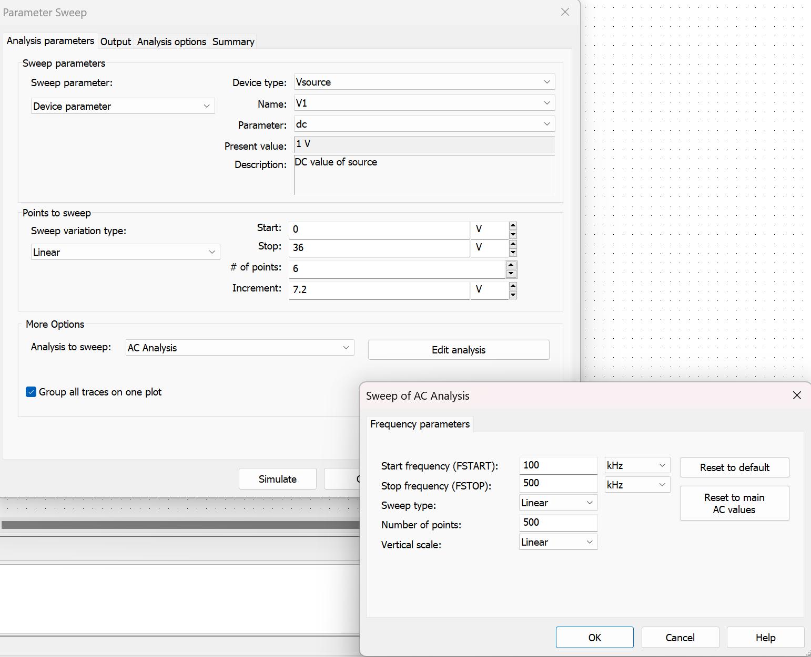

Рисунок 9 Настройки power sweep

В результате получаем несколько кривых, изображенных на одном графике (рис. 21). Каждая из этих кривых показывает зависимость напряжения на диоде от частоты источника V1 при определенном напряжении источника управления V2. В легенде графика программа Multisim указывает, какое значение принимает напряжение V2 для некоторой кривой.

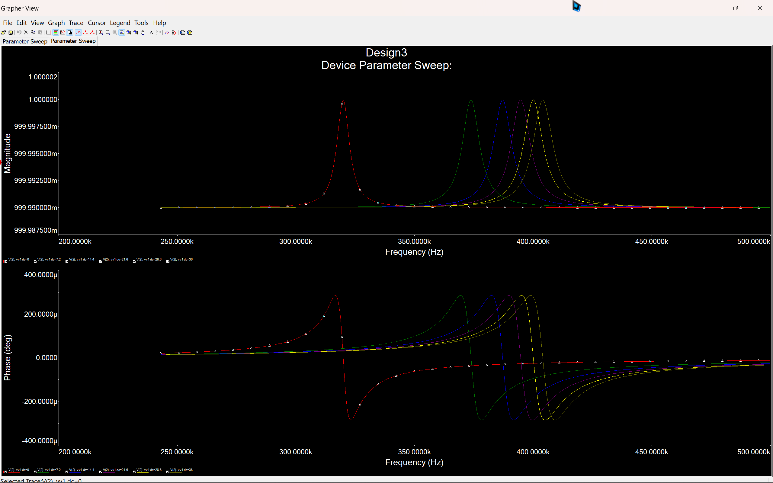

Рисунок 10 Результаты

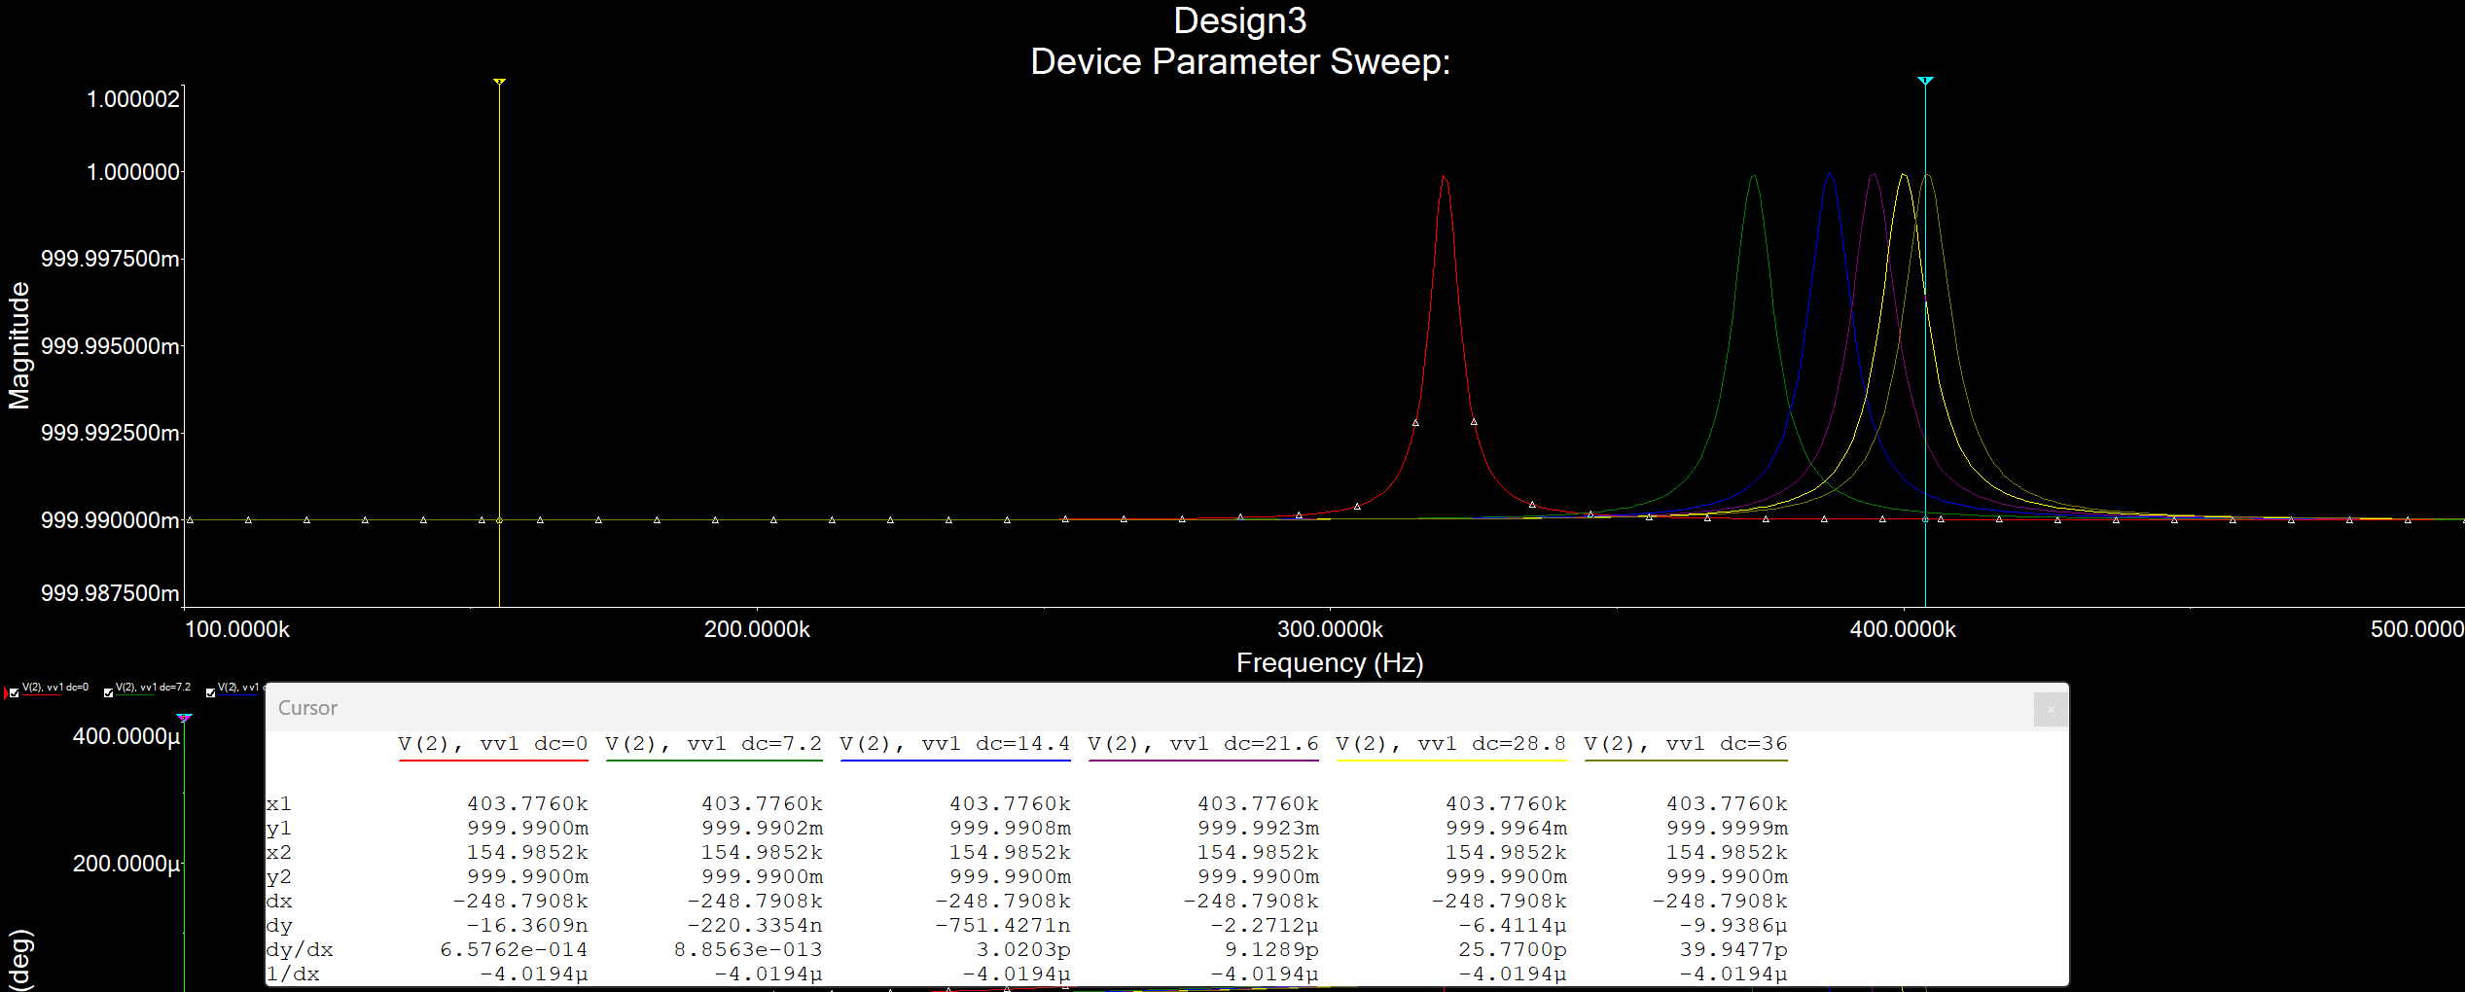

Рисунок 11 Получение значений экстремумов

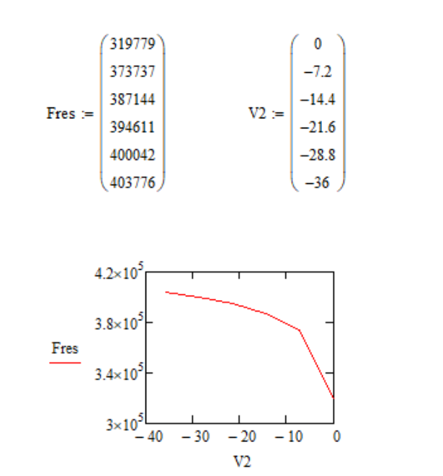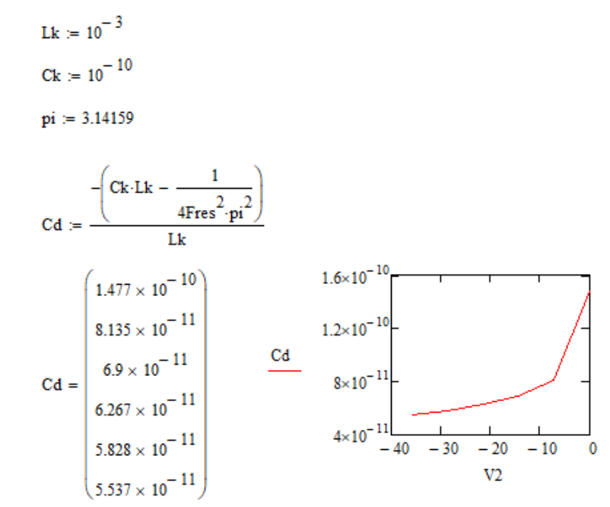

Рисунок 12 Опредление параметров диода

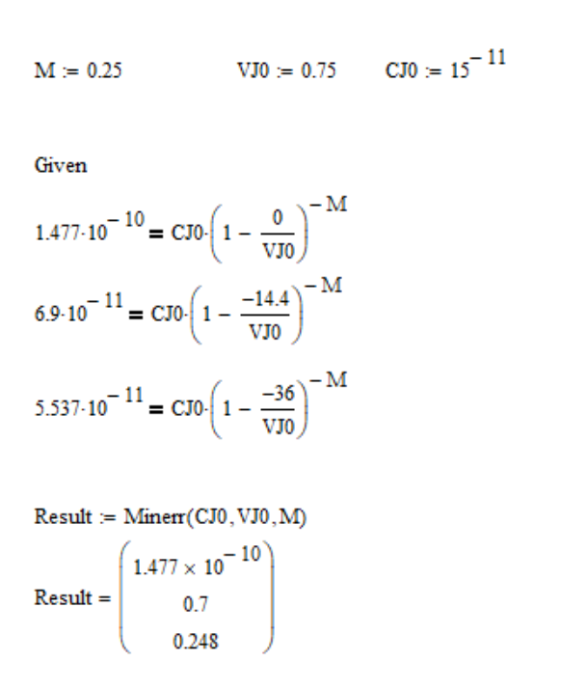

Рисунок 13 Метод Given Miner

Полученные значения приблизительно равны значениям из библиотеки диодов.